INFORME DE GESTIÓN No. 03

Bogotá D.C, Bogotá D.C, Octubre - 2025

- No. DEL CONTRATO | CONTRATO No. 214-CENACEDUCACION-2025
- FECHA SUSCRIPCIÓN CONTRATO | (13-02-2025)
- POLIZA DE SEGUROS | No. De póliza: 14-46-101134644  Aseguradora: Seguros del Estado  Fecha oficio aprobación: (13-02-2025)  Aprobado por: TC. JORGE IVAN GUZMAN FORERO, Ordenador del Gasto- CENAC-EDUCACIÓN
- CRP | No. CRP 12925 - CDP 12725  Fecha expedición: CRP 13/02/2025 CDP 23/01/2025  Unidad/Sub-unidad ejecutora: 15-01-03-088 CENTRAL ADMINISTRATIVA Y CONTABLE ESPECIALIZADA DE EDUCACIÓN  Dependencia: 15-01-03-088- CENTRAL ADMINISTRATIVA Y CONTABLE ESPECIALIZADA EDUCACIÓN  Posición catálogo de gasto: A-02-02-02-009-002 SERVICIOS DE EDUCACIÓN  Fuente: Nación  Recurso: 10  Valor total: $ (8.928.000/ CRP)
- FECHA INICIO EJECUCIÓN CONTRACTUAL | 14-02-2025
- CONTRATISTA | Nombre: JOHAN RICARDO MIRANDA ACUÑA  Identificación: 73214677  Nacionalidad: COLOMBIANA  Dirección-ciudad de residencia: CALLE 118#60-40 MULTIFAMILIAR NIZA. BOGOTÁ D.C  Teléfono de contacto: 310-3628304  E-mail de contacto: Johan_miranda85@hotmail.com
- SUPERVISOR | Nombre completo: CT. Iván Camilo Ortiz Mahecha  Cargo: Comandante de Agrupación de Cursos ESDAE  Resolución de Nombramiento: (215 DEL 06/02/2025)
- OBJETO CONTRACTUAL | PRESTAR LOS SERVICIOS PROFESIONALES COMO DOCENTE DE LOS CURSOS QUE ADELANTA LA ESCUELA DE DERECHOS HUMANOS, DERECHO INTERNACIONAL HUMANITARIO Y ASUNTOS JURÍDICOS DEL EJERCITO EN LAS AREAS DE DERECHOS HUMANOS, DERECHO INTERNACIONAL HUMANITARIO Y/O DERECHO OPERACIONAL
- OBLIGACIONES CONTRACTUALES | OBLIGACIONES ESPECÍFICAS
  1.Cumplir con los servicios de capacitación relacionados con el objeto contractual para los cursos militares de la Escuela de Derechos Humanos y Asuntos Jurídicos del Ejército (ESDAE) asignados por la Agrupación de Cursos, dando con ello estricto cumplimiento al horario asignado. De igual forma, cumplir con los compromisos académicos establecidos de acuerdo con el "Reglamento Académico" del CEMAI.
  2. Cumplir con lo estipulado en el Manual de Procedimiento Académico del CEMAI, en lo que respecta a la entrega de notas, manejo de alumnos, comportamiento en el aula de clases, entrega de evaluaciones y ética docente.
  3. Apoyar a la Agrupación de Cursos con la revisión y actualización de las mallas, PEP, horarios y planes de estudio de los diferentes cursos que se dictan en la ESDAE.
  4. Entregar la propuesta de examen, las preguntas de su módulo o materia con la solución, para aprobación, con 72 horas de anticipación a la realización del examen programado en el syllabus.
  5. Entregar las notas y trabajos a la sección responsable del módulo o materia, 72 horas después de haber realizado el examen.
  6. Entregar la documentación personal, laboral y académica a los
  respectivos departamentos para revista y trámites administrativos.
  7. Tramitar oportunamente los diferentes reclamos de su módulo o materia, de acuerdo con los tiempos establecidos en el Reglamento Académico.
  8. Cumplir con los requisitos establecidos en el procedimiento de evaluación docente establecido por la ESDAE.
  9. Asistir a las reuniones, comités o capacitaciones a los cuales se le convoque.
  10. Preparar, practicar y calificar las evaluaciones personalmente, y estar presente en la realización de los exámenes.
- DOCUMENTOS QUE SOPORTAN EL CUMPLIMINETO DE LAS OBLIGACIONES CONTRACTUALES | Obligación No. 1: (Cumplir con los servicios de capacitación relacionados con el objeto contractual para los cursos militares de la Escuela de Derechos Humanos y Asuntos Jurídicos del Ejército (ESDAE) asignados por la Agrupación de Cursos, dando con ello estricto cumplimiento al horario asignado. De igual forma, cumplir con los compromisos académicos establecidos de acuerdo con el "Reglamento Académico" del CEMAI).  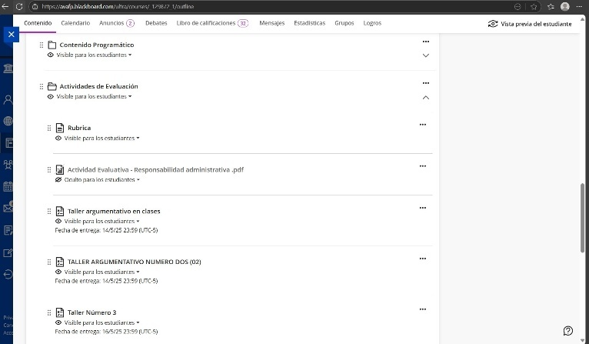  Obligación No. 2: (Cumplir con lo estipulado en el Manual de Procedimiento Académico del CEMAI, en lo que respecta a la entrega de notas, manejo de alumnos, comportamiento en el aula de clases, entrega de evaluaciones y ética docente.). Obligación No. 10: Preparar, practicar y calificar las evaluaciones personalmente, y estar presente en la realización de los exámenes.  Anexo: Pantallazo que constituyen evidencia de entrega de notas del curso asignado según horario asignado por parte de la dependencia en beneficio de quien se desarrollan las actividades..  .  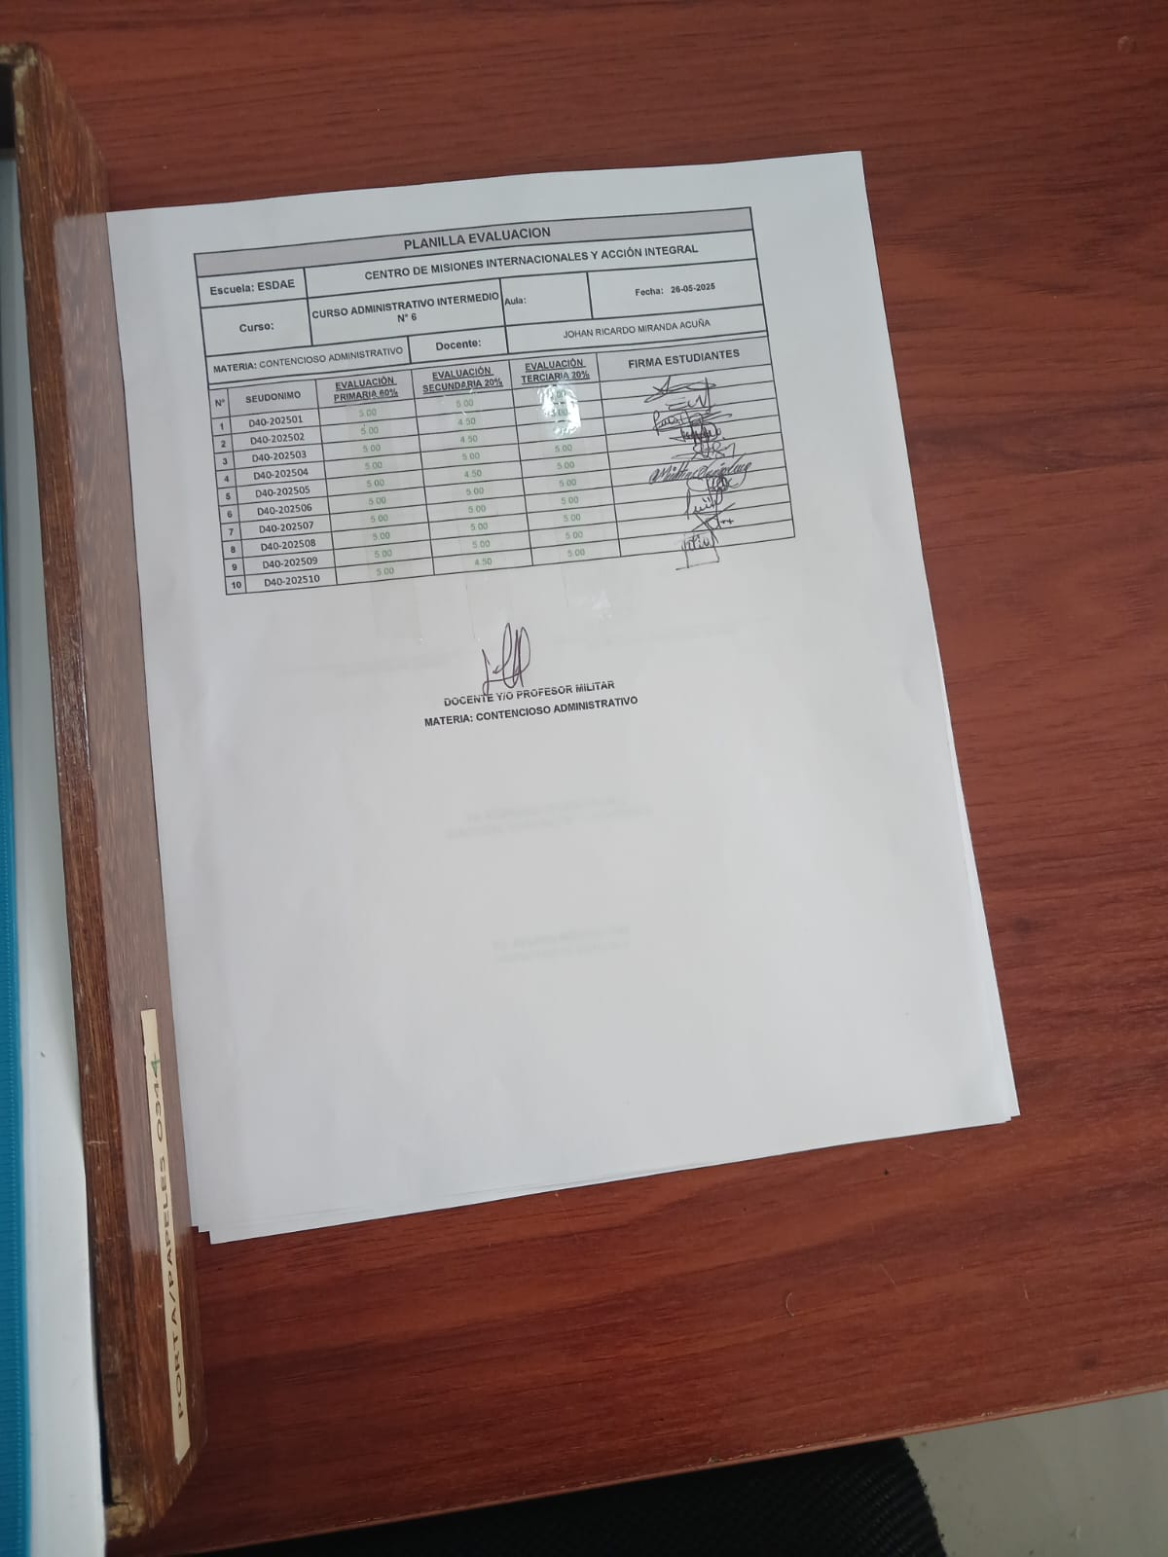  Obligación No. 3: (Apoyar a la Agrupación de Cursos con la revisión y actualización de las mallas, PEP, horarios y planes de estudio de los diferentes cursos que se dictan en la ESDAE.). Obligación No. 8: Cumplir con los requisitos establecidos en el procedimiento de evaluación docente establecido por la ESDAE.  Anexo: Evidencia de la realización de documentos como la rúbrica de asignaturas impartidas. Se aporta el documento que fue de elaboración propia.  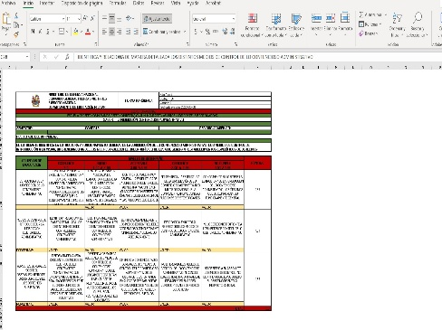  Obligación No 5: (Entregar las notas y trabajos a la sección responsable del módulo o materia, 72 horas después de haber realizado el examen).  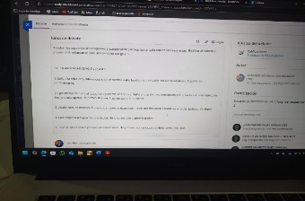  Obligación No 6. (Entregar la documentación personal, laboral y académica a los  respectivos departamentos para revista y trámites administrativos)  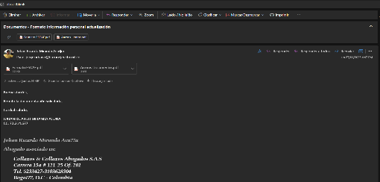
  No | TIPO DE DOCUMENTO | No. DE RADICADO: | ASUNTO DOCUMENTO
  01 | Documentos pantallazos cursos asignados en plataforma Blackboard | N/A | Diseño y creación de las aulas virtuales para el desarrollo de la materia
  02
  No | TIPO: OFICIOS DOCUMENTO: | No. DE RADICADO: | ASUNTO:
  01 | Documento fotográfico que acredita el diligenciamiento de las notas del curso impartido | N/A | Diligenciamiento de los variados formatos de entrega de notas definitivas de los cursos impartidos
  02 | Notificación de notas de actividades de los saberes impartidos |  | Notificación de las calificaciones y retroalimentación de las mismas
  No | TIPO: OFICIOS DOCUMENTO: | No. DE RADICADO: | ASUNTO:
  01 | Documento fotográfico de archivo Excel que da cuenta de la realización de actividades de apoyo a la dependencia | N/A | Rúbrica de los saberes asignados hasta el momento de presentación de los documentos
  N° | TIPO: CONTRATACION DE PS | No DE RADICADO | ASUNTO:
  1 | Examen Final: Actividad de desarrollo argumentativo | N/A | Taller de desarrollo argumentativo frente a los temarios abordados en clases
  N° | TIPO: CONTRATACION DE PS | No DE RADICADO | ASUNTO:
  1 | Pantallazo remisión de documentos personales y laborales a autoridad competente | N/A | Formato Información Personal y Actualización – Anexos hoja de vida académicos y laborales
- CONSTANCIAS | Dejo constancia que, durante el plazo de ejecución del contrato, no se han configurado los presupuestos legales del contrato laboral y que he gozado de plena autonomía para ejecutar las obligaciones contractuales relacionadas en el contrato.  Así mismo, tanto el/la suscrito/a y el Ministerio de Defensa – Ejército Nacional – Unidad Ejecutora ha dado cumplimiento a las obligaciones legales y contractuales registradas en el contrato.

Para constancia se firma en, Bogotá D.C, Octubre de 2025


JOHAN RICARDO MIRANDA ACUÑA

